**Instructivo Dashboard Mantenimiento**

# DOCUMENTO CONTROLADO

|  |  |
| --- | --- |
| **Copia controlada No. :** | **NA** |
| **Localización del documento en caso de copia controlada:** | **N/A** |

# SECUENCIA DE AUTORIZACIÓN EN CCD.

|  |  |  |
| --- | --- | --- |
|  | **Nombre** | **Puesto o función** |
| **Elaboró:** | Proyecto Evolve |  |
| **Revisó:** |  |  |
| **Aprobó:** |  |  |

# CONTROL DE CAMBIOS

|  |  |  |  |  |  |  |
| --- | --- | --- | --- | --- | --- | --- |
| **Estado** | **Fecha de**  **inicio de vigencia** | **Revisión** | **Descripción del cambio realizado** | **Realizó** | **Revisó** | **Aprobó** |
| VIGENTE | 2025-05-19 | 1 | Ninguno (versión original). | PE | XX | XX |
|  |  |  |  |  |  |  |
|  |  |  |  |  |  |  |
|  |  |  |  |  |  |  |
|  |  |  |  |  |  |  |
|  |  |  |  |  |  |  |
|  |  |  |  |  |  |  |
|  |  |  |  |  |  |  |
|  |  |  |  |  |  |  |
|  |  |  |  |  |  |  |
|  |  |  |  |  |  |  |
|  |  |  |  |  |  |  |
|  |  |  |  |  |  |  |

CONTENIDO

DOCUMENTO CONTROLADO 2

SECUENCIA DE AUTORIZACIÓN EN CCD. 2

CONTROL DE CAMBIOS 2

1. OBJETIVO Y ALCANCE. 4

1.1 Objetivo. 4

1.2 Alcance. 4

2. DESCRIPCIÓN DE HERRAMIENTA. 4

2.1 Descripción. 4

3. HOJAS. 4

3.1 Nombre de Hoja 1 4

3.2 Nombre de Hoja 2 4

4. REFERENCIA GIT HUB. 4

5. MANUAL DE USO 4

Página “Asertividad de Pronóstico” 4

Página “Stock-Out” 6

Página “Rotación de Inventario” 7

# 1. OBJETIVO Y ALCANCE.

## 1.1 Objetivo.

Incrementar la gestión en el área de Mantenimiento mediante el análisis de resultados y trabajo generado periodo a periodo.

## 1.2 Alcance.

Mantenimiento

# 2. DESCRIPCIÓN DE HERRAMIENTA.

## 2.1 Descripción.

Herramienta Desarrollada en la Plataforma Power BI de Microsoft generada mediante la conexión a:

* Documentos de Google Sheets en las Carpetas del área.

# 3. HOJAS.

## 3.1 Paros x Mtto / Paros x Planta

Analizan la información de Paros registradas en el Sistema OEE y la analizan por tipo de mantenimiento y por planta.

## 3.2 Correctivos P1, P2, Per, Moldes, Multi, Aut, Solicitudes On Base

Desglose de actividades registradas por planta.

## 3.3 Eficiencia Técnicos / Horas x Técnico / OT’s x Técnico

Categorización de trabajo realizado por los técnicos de mantenimiento. Se analiza las horas y órdenes de trabajo semanales registradas. A su vez, se calcula la eficiencia mediante la meta definida.

## 3.4 MTTR / MTBF

MTTR: Mean Time to Repair – analiza el tiempo promedio de cada intervención.

MTBF: Mean Time Between Failures – analiza el tiempo promedio entre intervenciones por equipo.

## 3.5 Preventivos y Horas Extras

Desglosa los registros semanales de cumplimiento a mantenimientos preventivos y horas extra generadas.

# 4. REFERENCIA GIT HUB.

Enlace del GitHub

# 5. MANUAL DE USO

Opciones del Navegador:



1. Archivo: Muestra las opciones para guardar una copia, descargar el archivo, e imprimirlo.
2. En caso de buscar descargarlo en formato gráfico, más no editable en PBI, esta opción ofrece descargas en PPT y PDF.

Filtros de Gráfica:



1. Incrementar la jerarquía de datos, como las fechas y agrupar en orden ascendente (Día, Semana, Mes, Año).
2. Reducir la jerarquía de datos, como las fechas y agrupar en orden ascendente (Año, Mes, Semana, Día).
3. Reducir la jerarquía de datos, como las fechas y agrupar en orden ascendente manteniendo la jerarquía anterior (Año, Mes, Semana, Día).
4. Copiar visual en formato de imagen.
5. Mostrar visual en Pantalla Grade, haciendo zoom en los datos para un mejor análisis.
6. Más opciones. Permite explorar opciones adicionales por visual como compartir, exportar datos, acomodar ejes.

## Páginas Paros x Mtto / Paros x Planta

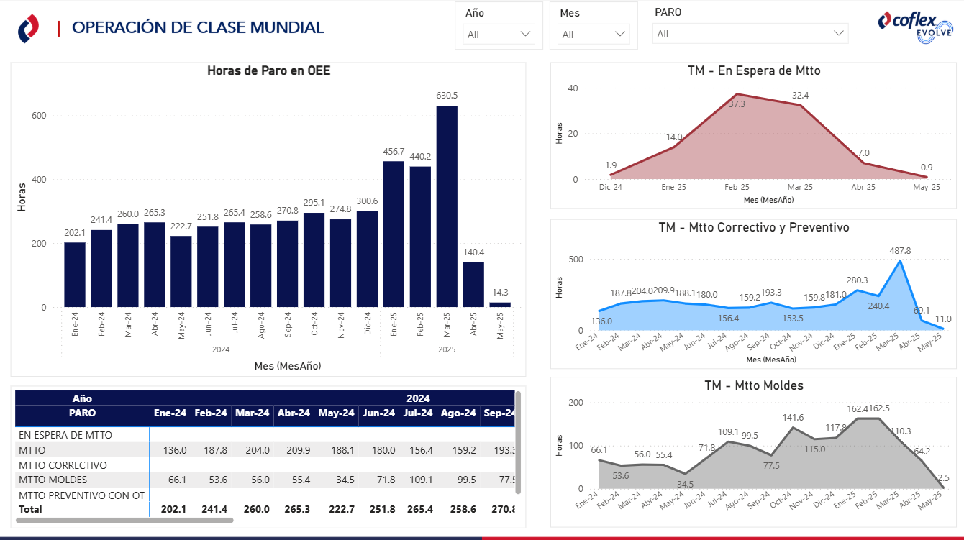

|  |  |  |
| --- | --- | --- |
| **#** | **Concepto** | **Descripción** |
| **1** | Slicer “Año” | Filtro de Hoja sincronizado entre páginas que se utiliza para filtrar registros de Años. |
| **2** | Slicer “Mes” | Filtro de Hoja sincronizado entre páginas que se utiliza para filtrar registros de Meses. |
| **3** | Slicer “Paro” | Filtro de Hoja sincronizado entre páginas que se utiliza para filtrar registros de Paros. |
| **4** | Gráfico: Horas de Paro OEE | Sumatoria de horas registradas con paros aplicables a Mantenimiento y agrupada en jerarquía de fechas. |
| **5** | Tabla: Horas de Paro OEE | Sumatoria de horas registradas con paros aplicables a Mantenimiento y agrupada en jerarquía de fechas y clasificado por tipo de Paro. |
| **6** | Gráfico: Tiempo Muerto en Espera de Mantenimiento | Sumatoria de horas registradas con paros clasificados como “En espera de Mantenimiento” y agrupada en jerarquía de fechas. |
| **7** | Gráfico: Tiempo Muerto Mantenimiento Correctivo y Preventivo | Sumatoria de horas registradas con paros clasificados como “Mtto Correctivo” y “Mtto Preventivo”, agrupada en jerarquía de fechas. |
| **8** | Gráfico: Tiempo Muerto Mantenimiento Moldes | Sumatoria de horas registradas con paros clasificados como “Mtto Moldes” y agrupada en jerarquía de fechas. |

|  |  |  |
| --- | --- | --- |
| **#** | **Concepto** | **Descripción** |
| **1** | Slicer “Año” | Filtro de Hoja sincronizado entre páginas que se utiliza para filtrar registros de Años. |
| **2** | Slicer “Mes” | Filtro de Hoja sincronizado entre páginas que se utiliza para filtrar registros de Meses. |
| **3** | Slicer “Paro” | Filtro de Hoja sincronizado entre páginas que se utiliza para filtrar registros de Paros. |
| **4** | Gráfico: Ensamble- Horas de Paro OEE | Sumatoria de horas registradas con paros aplicables a Mantenimiento y agrupada en jerarquía de fechas, filtrando únicamente los valores de Ensamble. |
| **5** | Tabla: Ensamble -Horas de Paro OEE | Sumatoria de horas registradas con paros aplicables a Mantenimiento y agrupada en jerarquía de fechas, filtrando únicamente los valores de Ensamble. |
| **6** | Gráfico: Empaque- Horas de Paro OEE | Sumatoria de horas registradas con paros aplicables a Mantenimiento y agrupada en jerarquía de fechas, filtrando únicamente los valores de Empaque. |
| **7** | Tabla: Empaque -Horas de Paro OEE | Sumatoria de horas registradas con paros aplicables a Mantenimiento y agrupada en jerarquía de fechas, filtrando únicamente los valores de Empaque. |
| **8** | Gráfico: Plásticos- Horas de Paro OEE | Sumatoria de horas registradas con paros aplicables a Mantenimiento y agrupada en jerarquía de fechas, filtrando únicamente los valores de Plásticos. |
| **9** | Tabla: Plásticos -Horas de Paro OEE | Sumatoria de horas registradas con paros aplicables a Mantenimiento y agrupada en jerarquía de fechas, filtrando únicamente los valores de Plásticos. |
| **10** | Gráfico: Multicapa- Horas de Paro OEE | Sumatoria de horas registradas con paros aplicables a Mantenimiento y agrupada en jerarquía de fechas, filtrando únicamente los valores de Multicapa. |
| **11** | Tabla: Multicapa -Horas de Paro OEE | Sumatoria de horas registradas con paros aplicables a Mantenimiento y agrupada en jerarquía de fechas, filtrando únicamente los valores de Multicapa. |

## Páginas Correctivos P1, P2, Per, Moldes, Multi, Aut, Solicitudes On Base

|  |  |  |
| --- | --- | --- |
| **#** | **Concepto** | **Descripción** |
| **1** | Slicer “Técnico” | Filtro de Hoja sincronizado entre páginas que se utiliza para filtrar registros de Técnico. |
| **2** | Slicer “Áreas” | Filtro de Hoja sincronizado entre páginas que se utiliza para filtrar registros de Áreas. |
| **3** | Slicer “Equipo” | Filtro de Hoja sincronizado entre páginas que se utiliza para filtrar registros de Equipo. |
| **4** | Slicer “Año” | Filtro de Hoja sincronizado entre páginas que se utiliza para filtrar registros de Años. |
| **5** | Slicer “Mes” | Filtro de Hoja sincronizado entre páginas que se utiliza para filtrar registros de Meses. |
| **6** | Slicer “Semana” | Filtro de Hoja sincronizado entre páginas que se utiliza para filtrar registros de Semana. |
| **7** | Gráfico: Número de Mantenimientos Registrados | Contabilización de cada Mantenimiento Realizado y registrado en los exceles manuales del área. Se clasifican con jerarquía de fechas. |
| **8** | Tabla: Número de Mantenimientos Registrados | Contabilización de cada Mantenimiento Realizado y registrado en los exceles manuales del área. Se clasifican con jerarquía de fechas. |
| **9** | Tabla: Mantenimientos por área Registrados | Contabilización de cada Mantenimiento Realizado y registrado en los exceles manuales del área. Se clasifican por área. |
| **10** | Tabla: Horas por Mantenimiento | Suma de las horas de cada Mantenimiento Realizado y registrado en los exceles manuales del área. Se clasifican por área. |
| **11** | Tabla: Actividades Realizadas | Desglose de actividades realizadas por mantenimiento registrado y clasificado por equipo. Indica Al técnico que lo realizó, el número de veces que lo hizo en el periodo y el total de horas invertidas. |
| **12** | Tabla: Mantenimientos por equipos Registrados | Suma de las horas de cada Mantenimiento Realizado y registrado en los exceles manuales del área. Se clasifican por Equipos. |

## Páginas MTTR / MTBF

|  |  |  |
| --- | --- | --- |
| **#** | **Concepto** | **Descripción** |
| **1** | Slicer “Año” | Filtro de Hoja sincronizado entre páginas que se utiliza para filtrar registros de Años. |
| **2** | Slicer “Mes” | Filtro de Hoja sincronizado entre páginas que se utiliza para filtrar registros de Meses. |
| **3** | Gráfico: MTTR/MTBF por Mes | MTTR= Tiempo total de reparación / Número de fallas/  MTBF= Tiempo total de operación​ ​ / Número de fallas  Grafica el indicador acumulado por mes para Planta 1 y para Planta 2. |
| **4** | Tabla: Resumen MTTR / MTBF | Tabla de indicadores MTTR y MBF desglosado por equipo en Planta 1 y Planta 2. Incluye el número de intervenciones registradas por equipo en el Excel de Mantenimiento. |

## Página Preventivos y Hrs Extra

|  |  |  |
| --- | --- | --- |
| **#** | **Concepto** | **Descripción** |
| **1** | Slicer “Año” | Filtro de Hoja sincronizado entre páginas que se utiliza para filtrar registros de Años. |
| **2** | Slicer “Mes” | Filtro de Hoja sincronizado entre páginas que se utiliza para filtrar registros de Meses. |
| **3** | Slicer “Semana” | Filtro de Hoja sincronizado entre páginas que se utiliza para filtrar registros de Semana. |
| **4** | Tabla: Análisis de Mantenimiento Preventivo | Tabla que compara los Mantenimientos Preventivos Asignados, Terminados y Vencidos. Y genera un porcentaje de cumplimiento. |
| **5** | Gráfico: Mantenimientos Preventivos Asignados vs Terminados | Gráfico que compara los Mantenimientos Asignados y los Mantenimientos Terminados. |
| **6** | Gráfico: Horas Extra semanales | Muestra la suma de horas registradas como Tiempo Extra en el área y reportada por el departamento. |
| **7** | Tabla: Horas Extra Semanales y por Técnico | Agrupa el total de Horas Extra del periodo y las clasifica por semana y por técnico. |